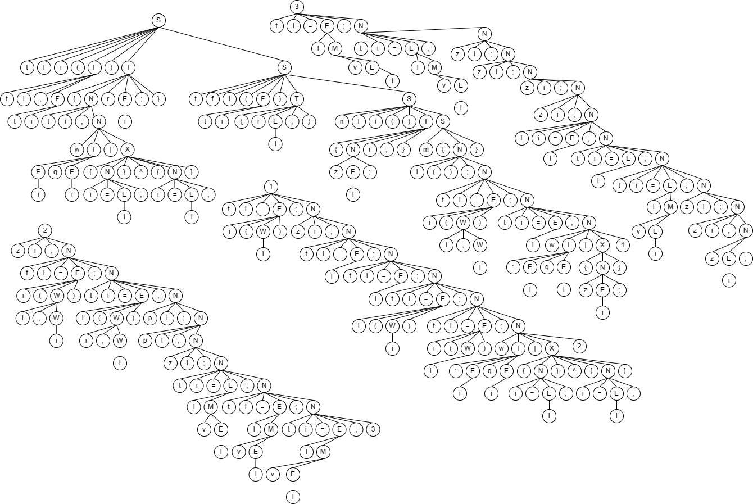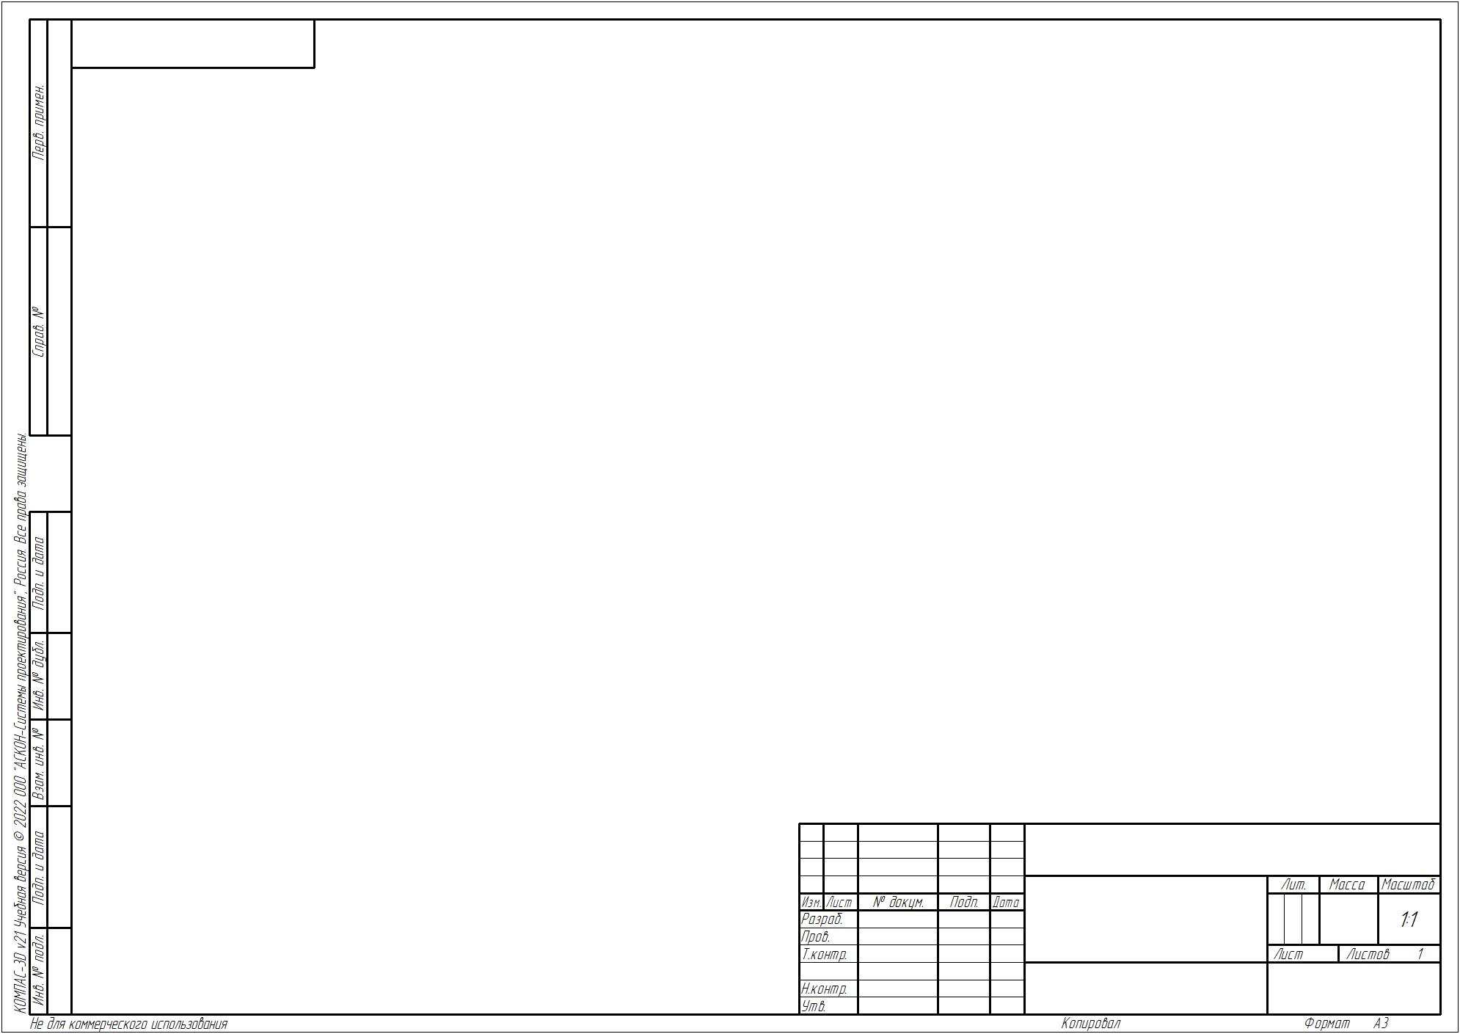

*Вовна Я.Р*

*Наркевич А.С*

*ФИТ 2к 5гр*

*БГТУ 020502*

*Дерево разбора*

*БГТУ 020502*